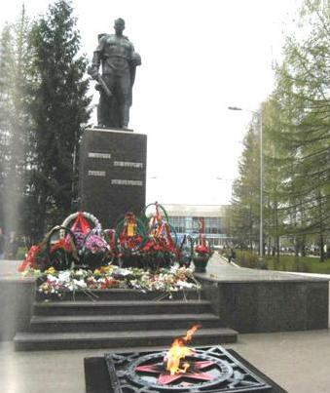
Министерство образования Республики Башкортостан
Муниципальное бюджетное образовательное учереждение
Средняя общеобразовательная школа №4 г. Бирска
Муниципального района Бирский район Республики Башкортостан

Литературное краеведение

Исследовательская работа
«Бирский Мересьев»

Безденежных Нелли Ильдаровна –
учитель русского языка и литературы МБОУ СОШ №4
Бирск

Содержание

Введение ……………………………………………………………………………………….4
1. Основные этапы биографии Ильи Алексеева…………………………………………5
2. Спортивная жизнь………………………………………………………………………6
3. Творчество, посвященное Великой Отечественной войне……………………...........7

Заключение…………………………………………………………………………………….10
Список литературы…………………………………………………………………………...11

Приложения

Объект исследования: жизненный и творческий путь Ильи Павловича Алексеева и одна из тем его творчества.
Актуальность темы исследования: в данном случае исследование актуально именно потому, что определенные аспекты темы изучены не в полной мере и проведенное исследование направлено на преодоление этого пробела.
Цели работы:
Образовательная: собрать сведения о жизни Ильи Павловича Алексеева, проследить его жизненный и творческий путь, расширить свои знания.
Воспитательная: на примере жизни Ильи Алексеева показать возможности преодоления трудностей, показать пример для подражания.
Эстетическая: формирование у школьников эстетического вкуса на примере творчества бывшего ученика нашей школы.
Метод исследования:
Эмпирический - наблюдение, беседа, интервью, изучение;
Практический – литературный анализ стихотворений Ильи Алексеева с точки зрения художественных средств.

Введение
«Понять литературу, не зная мест, где она родилась,
не менее трудно, чем понять чужую мысль,
не зная языка, на котором она выражена».
Д.С. Лихачев.
Наш конкурс посвящен истории нашего Отечества, и для меня очень интересно рассказать о человеке, который был учеником нашей школы. Мы привыкли, что герои в книгах - идеальные люди, далекие от нас, а передо мной человек, выросший в той же среде, что и я. Работая над своим проектом, я впервые поняла, что герои растут из самых обычных людей, ходят по тем же улицам, знают тех же людей<…>. И я хочу рассказать о замечательном человеке Илье Алексееве.
Илья Алексеев – один из самых удивительных жителей Бирска. Мужчина, известен тем, что при ограниченных физических возможностях является тренером по пауэрлифитнгу. Кроме того, всерьёз занимается творчеством. Его имя известно многим бирянам. Кто-то знает его по педагогическому институту, где он учился на биологическом факультете, кто-то занимался у него в клубе «Муромец», и, наверное, почти все знакомы с его поэзией. Он пишет о любви, о жизни, о войне, пропуская через сердце каждую поэтическую строчку. Каждая из них как обнаженный нерв. Особенно трепетно Илья Павлович относится к теме Великой Отечественной войны. Не так давно вышла в свет его вторая книга. Она посвящена событиям Второй Мировой, которые отражены максимально правдиво.
А свою работу я назвала «Бирский Мересьев». Потому что наш герой, как и легендарный летчик, не хочет мириться с тем, что не может ходить, а хочет жить, учиться и работать, как настоящий человек. А, может и летать, как Мересьев.
Илья Алексеев учился в нашей школе, о нем говорят все наши учителя и мне интересно, как он стал поэтом, как сложилась его творческая деятельность. В нашем классе, на уроке литературы, мы говорили об Илье Павловиче, что он, превозмогая себя, не раскис, а стремился к чему-то большему и достиг очень хороших результатов. Мы взяли интервью у одноклассников Ильи Алексеева и на основе ответов продолжили нашу работу. Всем задавали одинаковые вопросы, они есть в приложении.

1. Основные этапы биографии Ильи Алексеева

Родился совершенно здоровым, а в 9 месяцев заболел воспалением легких. И случилось так, что его не смогли вылечить. Исход болезни был полный паралич. С самого младенчества человек начинает бороться за свою жизнь. Бороться за то, чтобы встать, научиться передвигаться и увидеть еще что-то, кроме вида из окна. Сначала в школу его учиться не взяли, отправили в санаторий на лечение, в котором он чуть не умер. Жизнь в санатории была очень тяжелой, во-первых, потому что семилетнему мальчику постоянно хотелось домой, а во-вторых, он там заболел еще больше, потому что никому не было интересно, что же происходит с ребенком на самом деле. В первый класс пошел там же. В санатории был долго – почти целый учебный год. Потом, наконец, его забирают, встречает мама:

Гляжу, не нагляжусь на это пламя,

Дивлюсь добру и красоте души.

Каких бы слов не говорим о маме-

Недоговоренностью грешим<…>.

Затем снова первый класс уже дома, во второй класс Илья Павлович приходит во вновь построенную школу№4, потому что отца и мать приглашают туда на работу. В школе учиться было очень интересно, сначала отец таскал на руках, потом помогали одноклассники. И только в седьмом классе он уезжает на операции и теряет еще целый год обучения. Лечили очень долго, тяжело, вытягивали ноги, но после этого он смог передвигаться уже на костылях.

Илья Алексеев твердо и уверенно шел к своей цели, шел очень медленно и тяжело, но все равно в итоге победил свою болезнь – научился передвигаться! Он не сдался, не испугался трудностей и насмешек, закончил очень хорошо школу, и одним из первых таких детей, поступил в институт. А позднее он организовывает пауэрклуб «Муромец» и начинает усиленно заниматься спортом, тренировать других и это при том, что человек сам передвигается на костылях. Я восхищаюсь и преклоняюсь перед таким мужеством и верой в себя.

Для чего существуют поэты на земле? Для того, чтобы нам рассказать о нами же увиденном поэте жизненно незамеченном, непонятном и наспех забытом. А поэт запомнил, увидел и написал, пропустив через фильтры соей души. И мы читаем, восторгаемся или плачем над прочитанном, не думая о том, что это уже было с нами.

«Стихи писать я начал в 19 лет. Что подвинуло на это? Конечно, же любовь.

Вспомним Шекспира:

…На всей земле не сыщите поэта,

Дерзнувшего приняться за перо,

Не обмакнув его сначала в слезах любви.

Вся жизнь поэта – в его стихах.

Вся жизнь поэта в его стихах, нами прочитанных <…>.

Еще во времена моей молодости была популярная песенка:

По ночам в тиши я пишу стихи.

Пусть твердят, что пишет каждый в девятнадцать лет <…>».

Илья Алексеев

Родился вскоре после войны, отец был фронтовиком. После войны семья жила очень трудно, несытно. Работал один отец, а мама сидела дома – нянчилась с детьми: их было трое - старшая сестра Галя, сам Илья и младший брат Юра. Жили на окраине города, в местечке под названием Курмыш.

Плод Победы и Счастья,

В пору Зла-лихолетья

Я родился в ненастье

В середине столетия.

Ливни в окна хлестали,

По-июльски привычно.

Со стены смотрел Сталин

Мимо, и безразлично.

2. Спортивная жизнь

Илья Павлович – тренер от Бога, универсальный, профессиональный, чуткий. Он никогда не обделял вниманием ни одного спортсмена, давал нужные советы, учил их быть сильными физически и духовно.

Молодежь нашего провинциального города часто жалуется на то, что некуда пойти и нечем заняться. Вечера проводят в увеселительных заведениях со спиртным. Те же, чьи финансы не позволяют развлекаться таким образом, просто идут на улицу. А это плохие компании, наркотики, алкоголь, порой и уголовное дело в руках следователя.
В пауэрклубе «Муромец» детско-юношеского центра «Космос» с радостью принимает ребят тренер Илья Павлович Алексеев. 24 года назад он взялся за реализацию своей мечты, желая, чтобы подростки не бродили по городу в поисках «приключений», и создал клуб. Первоначально это был филиал одной из спортивных школ Уфы. А чтобы привлечь молодежь, Илья Павлович дал объявление в газете, рассказал о своей идее знакомым и друзьям. Тренер не ошибся. Все, кого заинтересовал пауэрлифтинг, пришли в клуб. В числе тех, кто достиг определенных успехов в этом виде спорта: Р.Шумилов, Ю.Бурдин, В.Сальников, В.Соломинов, А.Лобов, В.Борисов, А.Хафизов, В.Михеев, С.Кузьменко, братья Мальцевы. За годы существования клуба подготовлено 20 кандидатов в мастера спорта. Ежегодно проводятся городские соревнования памяти трагически погибшего спортсмена Игоря Мальцева и посвященные Дню Победы. Взрослые мужчины, которые когда-то мальчишками после уроков бежали в клуб «Муромец», приезжая в родной город, обязательно заходят к тренеру и выражают признательность его труду. (см. пиложение№1)

3. Творчество, посвященное Великой Отечественной войне

Илья Алексеев издал книгу о войне «Зачем о войне я пишу?» (приложение №3). События Великой Отечественной войны автор изложил в стихах. Свое стихотворное произведение, в основу, которой легли рассказы отца-фронтовика, автор начал писать еще в 1975 году. Без прикрас он описал около 70 случаев, произошедших на войне с простым русским солдатом. Кстати, это уже его вторая книга, посвященная Великой Отечественной войне.
«Мы живем в стране, победившей фашизм, нас воспитывали на этом, сейчас, вот жалко, что молодежь мало уделяет внимания военной тематике, а зря <…> Такая страна должна знать все! Книга не имеет возрастных ограничений. Это сборник для тех, кому еще не все равно <…>», - сетует сам Илья Алексеев.
Автор хотел бы, чтобы его произведение пополнило школьные библиотеки города, хотел привлечь молодое поколение к такому Великому событию, как Великая Отечественная Война.
О ней много рассказывал ему вернувшийся с фронта отец, воспоминания которого и стали основой для поэтического сборника «Зачем я о войне пишу…».
«Зачем я о войне пишу? Зачем писали о войне Владимир Высоцкий, не воевавший, по его словам, ни дня Юрий Визбор? Да потому, что та война, Великая Отечественная, вошла тогда в каждый дом, кого-то убила, кого-то загнала в плен, кто-то пропал без вести. В каждой семье есть свои Герои, свои павшие в боях <…>» - так объясняет поэт свою авторскую позицию в предисловии под заголовком «Минута молчания». Часть написанного скорее всего песни, нежели просто стихи. Сравнивать свою лирику с творчеством именитых классиков автор не берется, но замечает, что и в его стихах нет ни капли ретуши. Сборник стал хорошим подарком ветеранам войны ко Дню 65-летия Победы. Он занял достойное место на библиотечных полках.
Лирика И.П. Алексеева проникнута удивительной, глубокой теплотой и нежностью. Его стихи, часто печальные, своей мелодичностью напоминают народные песни, повествующие о жизни простого человека, о его радостях и горестях, счастье и страданиях. А теперь я хочу показать практическую часть своей работы и попробую сравнить два стихотворения и найти средства художественной выразительности, которые использует автор. (cм. приложение №4)
Стихотворение «Зачем я о войне пишу?» о том, что война затронула каждую семью, оно написано в форме монолога, разговора автора с самим собой. В нем он размышляет о войне в целом, военной тематике, для чего и кому нужна была война? Задается вопросом «Зачем я о войне пишу?» А в стихотворении «На фронте может всякое случиться…» Илья Алексеев описывает героев войны, кто именно были фронтовики, как они выглядели? И отвечает, что герои войны были обессилевшие, искалеченные, «мальчишки с поседевшей головой». Что «кто-то с головы до ног в наградах», а кто-то «задушен живьем в концлагерях». Он конкретно пытается затронуть и описать каждого фронтовика. А делает Алексеев это с той целью, чтобы молодое поколение не забывало войну, ценило фронтовиков за то, что им пришлось испытать.
В обоих стихотворениях затронута тема войны, идея состоит в том, что автор призывает нас уважать и ценить фронтовиков за победу, за их труд, за то, что они сделали для нас.
Стихотворения написаны четырехстопным ямбом. Ямб – стопа, состоящая из двух слогов, где первый слог безударный, второй – ударный. Перекрёстная рифмовка «АBАB»
Зачем я думаю о ней,
Как о болезни, неотвязно,
И игнорирую людей,
О ней болтающих бессвязно?
Илья Алексеев использует большое количество изобразительно-выразительных средств в стихотворении: риторические вопросы, которые способствуют рассуждению о смысле стихотворения:
Зачем я о войне пишу?
Не воевавший, что я знаю?
Наград венных не ношу
И от контузий не страдаю <…>
Он сожалеет о людях, которые являются жертвами трагических последствий войны:
Прямой наводкою за всех  Погибших, промаха не зная,  Бьют залпы, тела не задев,  Навылет душу пробивая. | Их было больше двадцати мильонов,  Которые погибли в тех боях,  Замученных, расстрелянных, сожженных,  Задушенных живьем в концлагерях.
Использует также сравнение, представляя войну, как яд, который калечит человеческие души и тела:
Зачем пытаюсь между строк  Чужую боль своей умножить?  Зачем я думаю о ней,  Как о болезни, неотвязно… | Другой, напротив, всю войну осилив,  Добив фашиста в логове его,  От рикошета, точно обессилев,  Погибнет на берлинской мостовой.
А в стихотворении «На фронте может всякое случиться…» мы находим гиперболу:
А кто-то с головы до ног в наградах
Вернется победителем домой <…> (а также это еще и фразеологизм).
Находим метафору:
На фронте может всякое случиться,  Свою судьбу в бою не угадать.  Кому успеет пуля в сердце впиться  Кого осколок может не достать. | <…> А на войне нередко получалось,  Судьбу суметь у смерти отыграть<…>

Таким большим количеством изобразительно-выразительных средств Илья Алексеев пытается привлечь наше внимание к этой страшной теме, теме войны. И хочет показать нам всю жестокость, несправедливость войны. Да, война ужасна и не нужна, но люди порой понимают это, только столкнувшись с нею…
Война не кончена, пока…
Пока жива память о ней, пока о ней пишут книги, поют песни, снимают фильмы… Пока горит Вечный Огонь на всем пространстве нашей большой страны, пока стоят памятники советскому солдату. И мы не будем забывать об этом.

Заключение
В ходе исследования были изучены литературные источники, мы узнали много интересного о судьбе такого человека, как Илья Павлович Алексеев. Поговорили с его одноклассниками. Из-под его пера вышли настоящие шедевры. Произведения Ильи Алексеева актуальны во все времена и интересны каждому новому поколению читателей. Говорят человеку столько лет, на сколько он себя ощущает. Илье Алексееву 63года, но душой он по-прежнему молод. И до сих пор готов тренировать своих воспитанников и принимать участие в соревнованиях. Мои одноклассники решили подражать ему и уже занимаются в его клубе. И он по-прежнему продолжает творить. А я горжусь тем, что из разнообразных видов искусства поэзия уже стала моим любимым жанром. В перспективе, я хочу разнообразить формы работы, изучу и другие его стихотворения. Каждый год уроки литературы будут прибавлять мне теоретические знания, а я буду применять их на практике.
Мы гордимся своим земляком (см. приложение №5).
<…>Когда мы читаем или созерцаем художественное произведение нового автора, основной вопрос, возникающий в нашей душе всегда такой: «Ну-ка, что ты за человек? И чем ты отличаешься от всех людей, которых я знаю, и что можешь мне сказать нового о том, как надо смотреть на нашу жизнь?» Что бы не изображал художник: святых, разбойников, царей, лакеев, - мы ищем и видим только душу самого художника <…>
Л.Н. Толстой

Список литературы
- Алексеев И.П. Зачем я о войне пишу?: Сборник стихов и песен: Лирика. – Бирск, 2011.
- Алексеев И.П. Человек за бортом. – Бирск, 2002.
- Интервью: Тимиров Рафаэль Гадынанович
- Интервью: Ибрагимова Зайтуна Мансуровна
- Интервью: Филякова Татьяна Александровна
- Материалы Бирского телевидения «РИК ТВ».
- Подписка газеты «Победа».
- Беседа с самим автором Ильей Алексеевым.

Приложения
Приложение №1
Фото из жизни
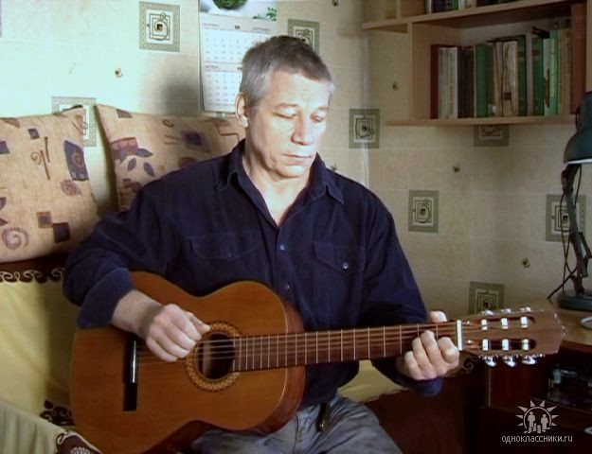

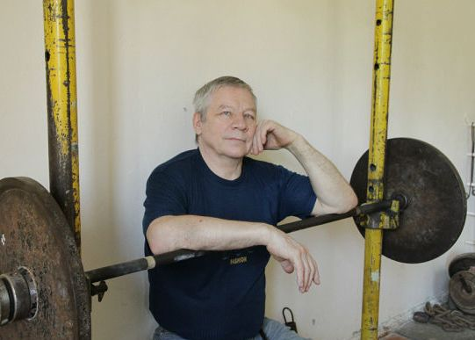

Приложение№2

Воспоминания одноклассников
Вопросы к интервью:
- Как вы познакомились с Ильей Алексеевым?
- Чем он Вам особенно запомнился?
- Чем он отличался от ровесников?
- Отличительная черта его характера?
- Продолжаете ли вы общаться с ним?
- Сыграл ли он какую-то роль в вашей жизни?

Тимиров Рафаэль Гадынанович
- Я, Тимиров Рафаэль Гадынанович, учился вместе с Алексеевым Ильей Павловичем в 4 школе в 9-10 классах. Раньше мы учились в разных классах, но после 8 класса из трех восьмых сформировали два класса и поэтому мы стали учиться вместе.
- Учился Илья хорошо. В детстве переболел и остался инвалидом. Ему было тяжело, но он учился вместе со всеми. Одноклассники помогали ему во всем. Приносили на руках в школу, переносили его с урока на урок. Илья всегда был окружен друзьями и чувствовал их поддержку. К нему хорошо относились учителя, он помогал отстающим в учебе. Будучи инвалидом, Илья сам сделал себя. Окончил институт, получил высшее образование, до сих пор работает тренером по атлетической гимнастике. В школьные годы увлекался музыкой, играл в школьном оркестре на гитаре. Позднее стал писать песни и исполнять их.
- Отличался от ровесников он тем, что, не умея ходить, Илья не падал духом, учился, помогал другим, насколько это возможно.
- Отличительной чертой его характера всегда было упорство, достижение своей цели, он хотел поступить в институт и поступил, но ведь инвалид первой группы с высшим образованием - это нонсенс в те времена. В какой-то период времени увлекся творчеством. Стал писать стихи и печатать в газете «Победа». Выпустил даже свои книги. До сих пор Илья пытается сеять разумное, доброе, вечное.
- Не сказать, что мы остались очень близкими друзьями, но когда встречаемся, всегда беседуем.
- Когда я его вспоминаю, всегда восхищаюсь его работоспособности, целеустремленности, и эти черты, я думаю, у меня от него.

Воспоминания одноклассников

Ибрагимова Зайтуна Мансуровна

- Я, Ибрагимова Зайтуна Мансуровна, училась вместе с Ильей Алексеевым с начального звена в одном классе. Мы даже были всегда в одной компании.

- Илья человек очень интересный, доброжелательный, при всех своих дефектах смог победить себя, пересилить. В школе был всегда неординарной, творческой личностью. Учился всегда на хорошо и отлично, много читал, из книг узнавал все интересующие его вопросы, затем делился ими с одноклассниками. Всегда был и остается интересным собеседником.

- В школе, да и сейчас, по каждому вопросу имеет свое личное мнение. Всегда был лидером, его слушали, он мог повести за собой своих сверстников. А занимался всегда только положительными делами, такими как занятие спортом, игра на гитаре, организовал школьный ансамбль, привлекал остальных к этим занятиям. Вокруг него всегда были его друзья.

- Отличительной чертой его характера всегда было упорство и целеустремленность. Только благодаря им, он не потерялся в этой жизни.

- Общаться с Ильей мы продолжаем до сих пор, на протяжении всего жизненного пути остались друзьями, у нас много общих интересов, хотя и каждый из нас имеет свою семью. У Ильи очень большая любящая семья, четверо детей.
Я сейчас живу в городе Уфе, но все равно приезжаю в Бирск на встречи одноклассников, переписываемся с Ильей в социальных сетях, общаемся при встречах.

- Илья остался мне верным другом на всю жизнь, такая дружба очень редко бывает среди одноклассников. Он научил меня ценить это, и никогда не сдаваться, несмотря на то, что жизнь тебе преподносит очень тяжелые испытания.

Приложение №3

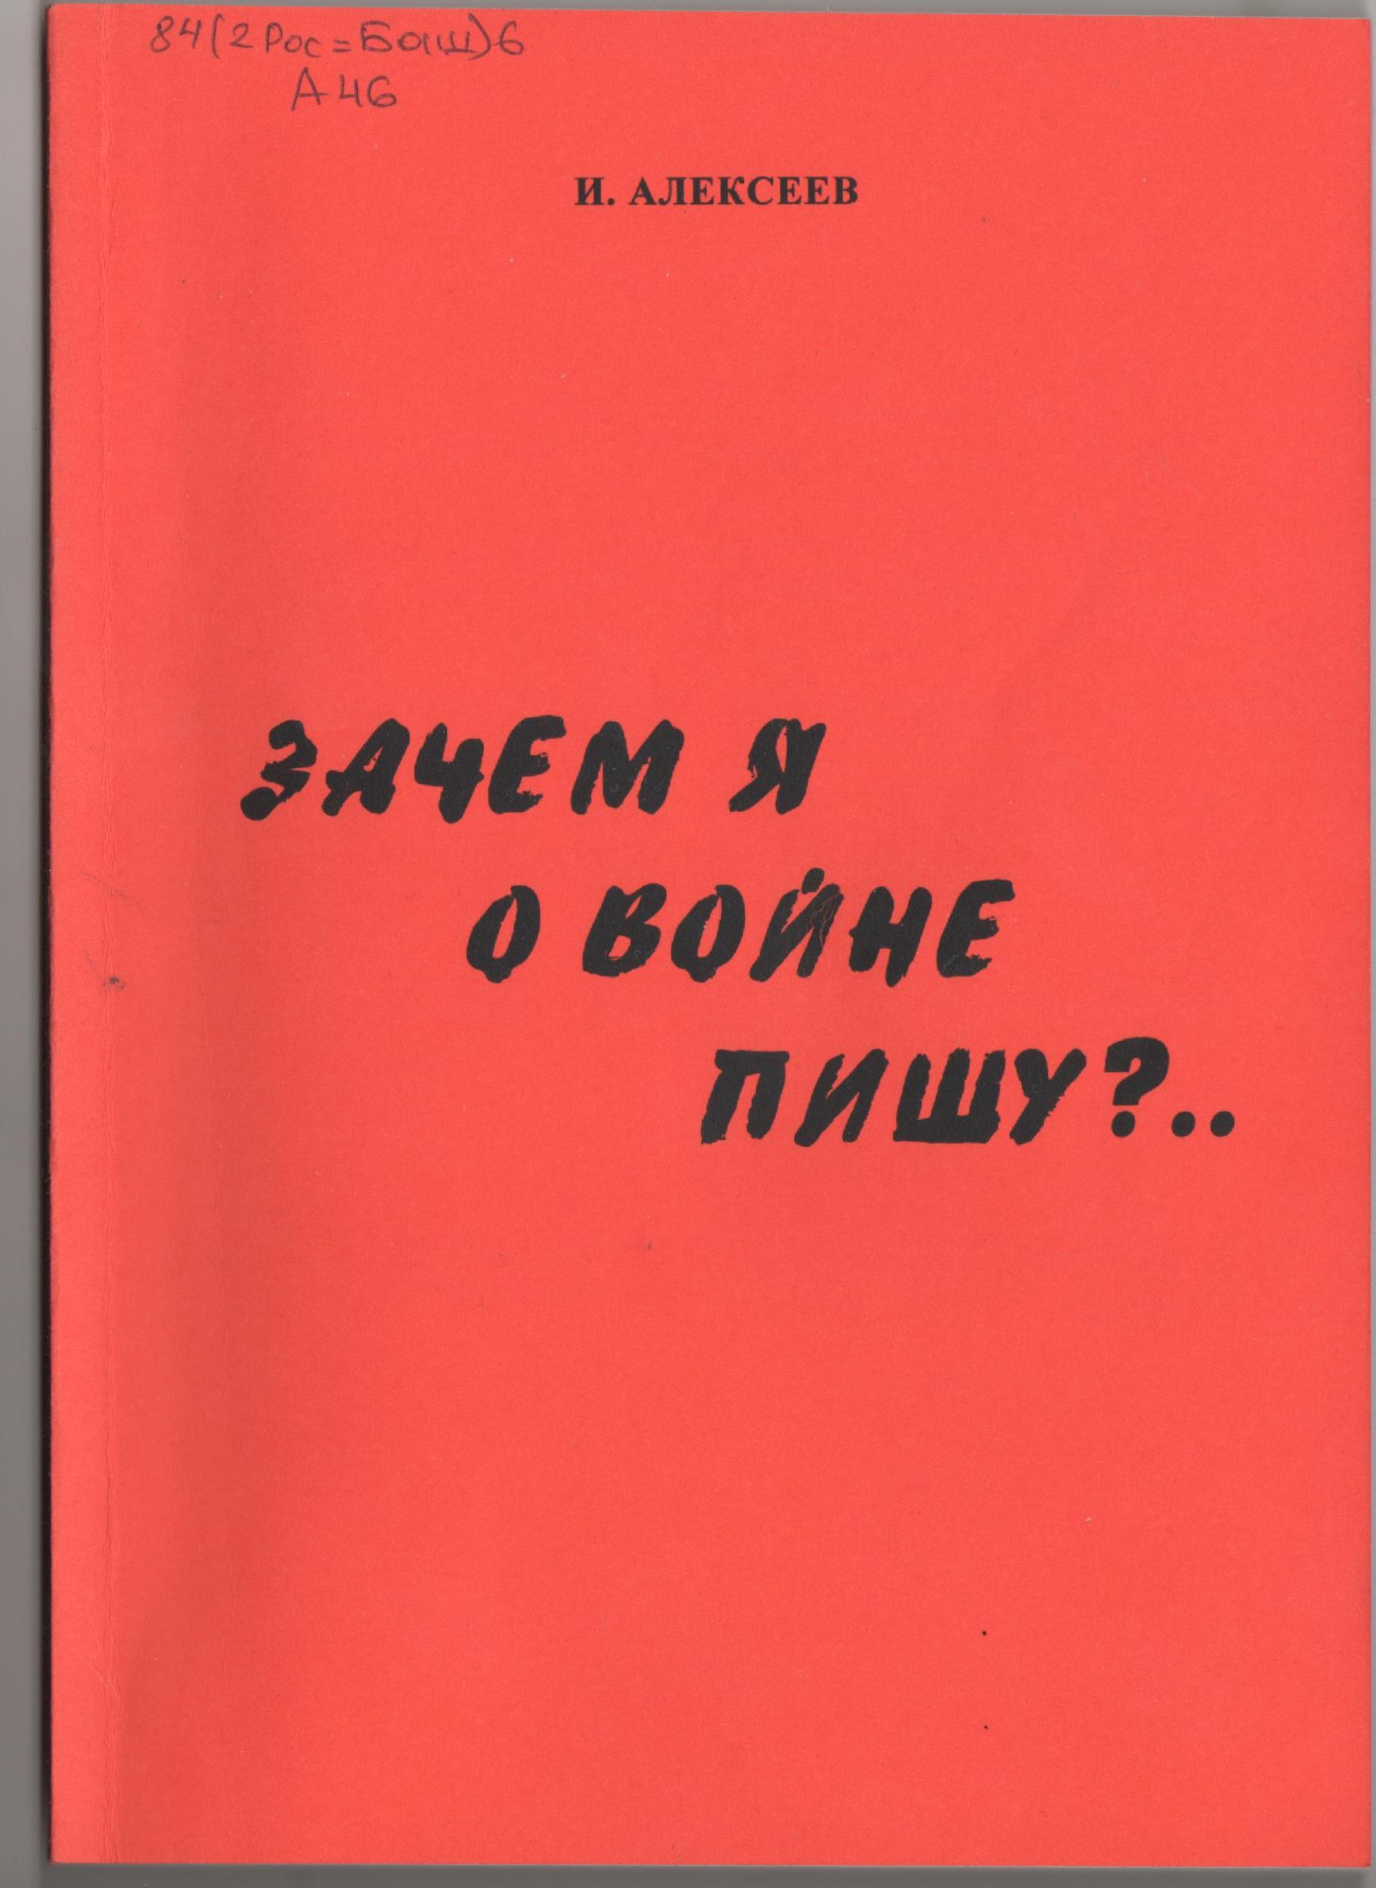

Приложение №4

Стихи о войне
Зачем я о войне пишу?  Не воевавший, что я знаю?  Наград военных не ношу  И от контузий не страдаю.  Не помня фронтовых дорог,  Ни рукопашных, ни бомбежек,  Зачем пытаюсь между строк  Чужую боль своей умножить?  Зачем я думаю о ней,  Как о болезни, неотвязно,  И игнорирую людей,  О ней болтающих бессвязно?  О ней по-своему сужу,  Не всуе и не между нами,  Когда беспомощно гляжу  На инвалида с орденами.  А о боях пою зачем?  О них уж пето-перепето…  И что смогу сказать я тем,  Кто наяву все видел это?  Зачем держу ее в себе,  Как будто тем других не стало,  И примеряю на себе  Убойность ржавого запала.  Огонь стрелявших не по мне,  В отца четыре года метив,  В послевоенной тишине  Меня обжег, отрикошетив.  Прямой наводкою за всех  Погибших, промаха не зная,  Бьют залпы, тела не задев,  Навылет душу пробивая. | На фронте может всякое случиться,  Свою судьбу в бою не угадать.  Кому успеет пуля в сердце впиться  Кого осколок может не достать.  Кто рухнет сразу, в первое мгновенье,  Не пробежав в атаке двух шагов.  Не вскрикнув «мама», не спросив прощенья,  Без подвигов умрет и орденов.  Другой, напротив, всю войну осилив,  Добив фашиста в логове его,  От рикошета, точно обессилев, Погибнет на берлинской мостовой.  А кто-то с головы до ног в наградах,  Вернется победителем домой,  Где будут искалеченному рады  Мальчишке с поседевшей головой.  Наверняка найдутся и такие,  Кто в наступленьях первым самым был  Все исходив дороги фронтовые,  Даже царапины не получил.  Их было больше двадцати мильонов,  Которые погибли в тех боях,  Замученных, расстрелянных, сожженных,  Задушенных живьем в концлагерях.  …А на войне нередко получалось,  Судьбу суметь у смерти отыграть,  Поэтому, быть может, и осталось:  В живых «пропавших без вести» считать.
Приложение №5
Давно ли ты мне песни пела…

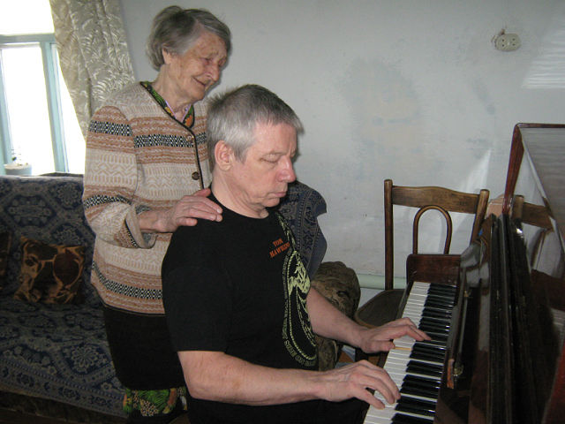

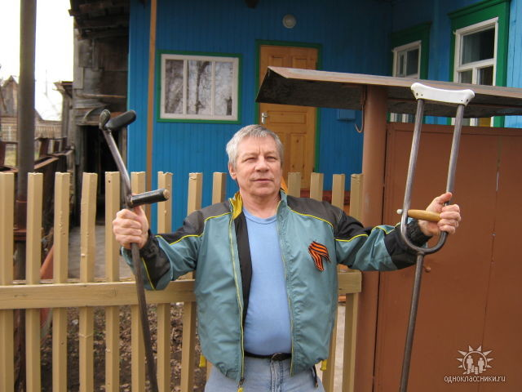
Весна! Победа!

